1ª SEMANA – 2º CORTE
Nome: |  |  | Data: ___/___/2020
Unidade Escolar: |  |  | Ano: 8º
Componente Curricular: Língua Portuguesa
Tema/ Conhecimento: Anúncio
Habilidade: (EF69LP02-A) Analisar e comparar peças publicitárias variadas (outdoor, anúncios e propagandas em diferentes mídias, spots, banner, jingle, vídeos etc.), (EF69LP02-B) Perceber a articulação entre peças publicitárias em campanhas, as especificidades das várias semioses e mídias, a adequação dessas peças ao público-alvo, aos objetivos do anunciante e/ou da campanha.

ANÚNCIO
Antes de iniciarmos os nossos estudos, respondam as seguintes questões:
- Algum anúncio publicitário já chamou muito a sua atenção?
- Qual era o assunto desse anúncio?
- Você sabe qual a finalidade dos anúncios publicitários?
- Quais recursos são usados nos anúncios para atrair a sua atenção?
- Alguma vez, você já se sentiu convencido de que precisava comprar algum produto que viu num anúncio publicitário? Qual e por quê?

Você já estudou sobre Anúncio nos anos anteriores, então, vamos recordar esse gênero agora.

Onde surgiu o anúncio publicitário?
Um pouco sobre a história publicitária:
Segundo MUNIZ (2004), a publicidade iniciou-se na Antiguidade Clássica. Existiam anúncios de combates de gladiadores e de casas de banhos. Também as pessoas anunciavam oralmente a venda de gados, escravos e outros produtos. Depois, na Idade Média, era difícil localizar casas e ruas porque não havia números nelas, então os comerciantes usavam símbolos para identificarem seus comércios. Esses símbolos evoluíram tornando-se, posteriormente, os emblemas das marcas e logotipos.
Em 1625, surgiu o primeiro anúncio publicitário de um livro, no periódico inglês Mercurius Britannicus.
O que significa anúncio publicitário?
De acordo com Muniz (2004), a palavra publicidade veio do latim publicus e significava público, o que originou o termo em francês publicité. Porém, o termo publicite era relativo a assuntos de ordem jurídica. No século XIX o termo publicité adquiriu um significado mais comercial. Conforme Muniz (2004) há vários tipos de publicidade: de produto, de serviço, de varejo, comparativa, cooperativa, industrial e de promoção.
Vamos nos ater a duas classificações:
- Publicidade de produto: Segundo Muniz (2004) tem a finalidade de divulgar o produto para torná-lo conhecido e comercializado. O fabricante é responsável pela sua divulgação.
- Publicidade de promoção: Segundo a mesma autora, utiliza os meios de comunicação de massa como rádio, televisão, revista, outdoor, cinema, jornal para apoiar as promoções de venda.
As principais características do Anúncio Publicitário são:

- Linguagem simples;
- Linguagem verbal e não verbal;
- Textos curtos e persuasivos;
- Ironia, criatividade e humor;
- Uso de imagens, cores e fotografias;
- Caráter comercial;
- Verbo no imperativo;
- Vícios de linguagens.

Disponível em: https://www.estudokids.com.br/anuncio-publicitario/ acesso em 21de abril de 2020
Estrutura do Anúncio publicitário
Título: Uma frase cursa e atrativa ou impactante, para chamar a atenção do leitor e o fazer ter vontade de ler o resto do anúncio.
Imagem: É uma das partes mais importantes do anúncio, pois a maioria das pessoas só tem vontade de comprar alguma coisa depois que veem uma foto bonita deste produto.
Corpo do texto: É nessa parte onde está o anúncio em si, um texto não muito grande que anuncie o que é o produto ou ideia, fala das qualidades e vantagens, com frases atraentes e que convençam o leitor.
Slogan: É uma frase curtinha que se torna a identificação daquele determinado produto ou marca, como um cartão de visitas, uma frase que irá fazer todos que escutarem se lembrarem automaticamente do produto que está sendo anunciado.
Exemplos de slogans conhecidos

• Helmann’s, a verdadeira maionese
• TIM, viver sem fronteiras
• Bombril, mil e uma utilidades
• Tomou Doril, a dor sumiu
• Viva o lado Coca-cola da vida
• Omo, porque se sujar faz bem

Disponível em: https://escolaeducacao.com.br/anuncio-publicitario/acesso em 21de abril de 2020.
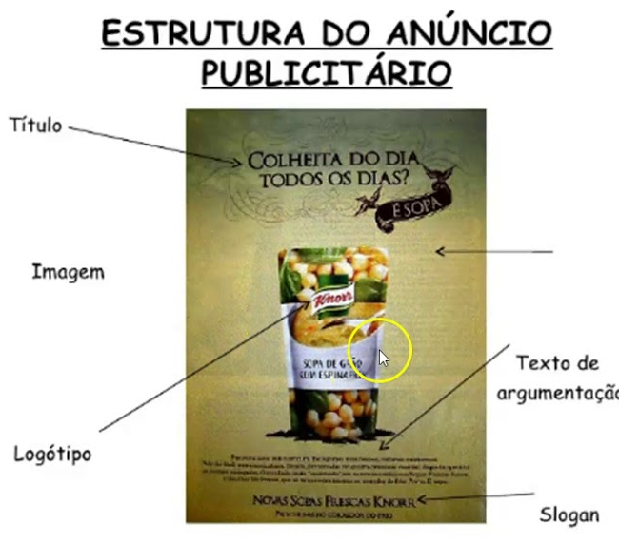
Disponível em: https://www.google.com/search?rlz=1C1GCEU_pt-BRBR841BR841&sxsrf, acesso em :20 de abr. de 2020.

Atividade 1
Você se lembra de alguns anúncios publicitário? Complete as frases a seguir usando os nomes dos produtos que aparecem abaixo.

REXONA COCA-COLA HAVAIANAS BOM BRIL DORIL DELÍCIA

a) Tem que ser mais gostosa, tem que ser ...........................................
b) Tomou ......................................., a dor sumiu.
c) Beba .....................................................
d) Sempre cabe mais um, quando se usa ......................................................
e) Legítimas, só ........................................................
f) ..................................................: 1001 utilidades

Atividade 2

Escolha em jornais ou revistas, um anúncio que você ache interessante e outro que, em sua opinião seja ruim. É muito importante que observe bem e pense porque considerou o anúncio ruim ou interessante. Cole em seu caderno os anúncios e justifique sua avaliação.

Atividade 3
Leia e responda:
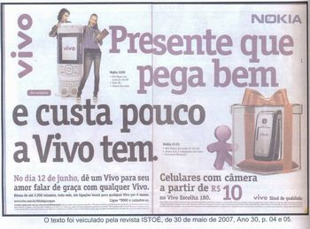
a) Qual é o produto que está sendo vendido?
b) Qual é a marca do produto?
c) Que tipo de público a propaganda tem o objetivo de atingir?
d) Onde ela foi divulgada?
e) Qual a intenção do locutor em apresentar um casal de jovens na propaganda?
f) “No dia 12 de junho, dê um Vivo para seu amor falar de graça com qualquer Vivo.” O pronome “seu” se refere a quem?
g) A palavra “Vivo”, que aparece duas vezes no enunciado, tem duplo sentido. Explique.
h) Na propaganda, o autor usou palavras que exprimem qualidade, mostrando os aspectos positivos do produto para convencer o consumidor a adquiri-lo. Que palavras são essas?
i) Na sua opinião, existem outras marcas de celulares que também podem ter as mesmas qualidades?
Disponível em: http://portaldoprofessor.mec.gov.br/fichaTecnicaAula.html?aula=43960, Acesso em :20 de abr. de 2020

Atividade 4
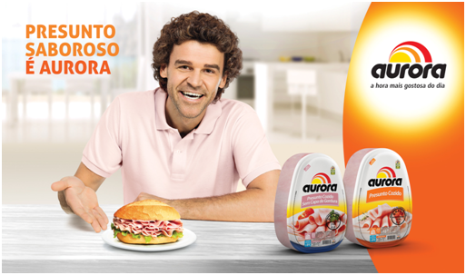
1ª) O objetivo do texto é
a) ( ) promover uma ideia.
b) ( ) motivar os clientes a visitarem a empresa Aurora.
c) ( ) vender um produtor.
d) ( ) falar sobre a importância de uma boa alimentação.

2ª) Escreva a frase impacto da propaganda.

3ª) Qual a importância da personagem escolhida (Guga Kuerte, ex-tenista brasileiro famoso) para apresentar o produto da empresa Aurora?
4ª) Que tipo de linguagem é predominante no texto?

a) ( ) Literária.
b) ( ) Verbal e não verbal.
c) ( ) Subjetiva.
d) ( ) Formal e informal.

5ª) Escreva a logotipo da propaganda.

6ª) Escreva o slogan da propaganda.

7ª) Como os recursos gráficos (imagens) contribuem para o sucesso da propaganda?

8ª) O anúncio publicitário é direcionado principalmente

a) ( ) aos jovens.
b) ( ) aos adultos.
c) ( ) às crianças.
d) ( ) aos idosos.

9ª) O texto em estudo é um exemplo de gênero

a) ( ) publicitário.
b) ( ) informativo.
c) ( ) classificado.
d) ( ) notícia.
Disponível em: http://tudosaladeaula.blogspot.com/2017/12/atividade-propagandaanuncio.html, acesso 21 de abril de 2020.

Atividade 6
Observe os anúncios publicitários e responda o quadro abaixo.

TEXTO 1 TEXTO 2 TEXTO 3

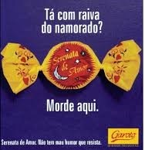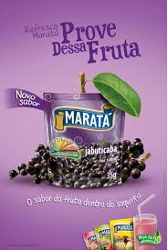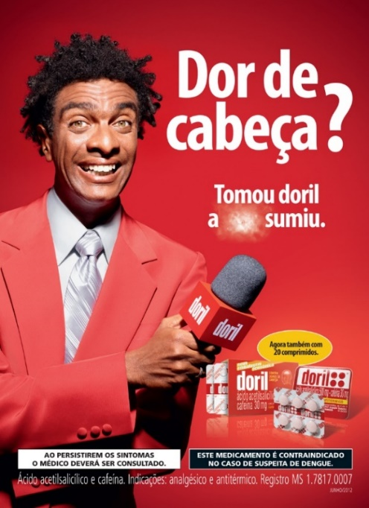

Disponível em: https://www.google.com/search?rlz=1C1GCEU_pt-BRBR841BR841&sxsrf, acesso em :20 de abr.de 2020.

Texto | Título | Slogan | Logótipo
01
02
03

Respostas da atividade1
a) Delícia
b) Doril
c) Coca - cola
d) Rexona
e) Havaianas
f) Bom Bril

Resposta atividade 2 - Resposta pessoal.

Resposta da atividade 3
a) Telefone celular
b) Nokia
c) Aos jovens
d) Na revista Isto é
e) Para influenciar na escolha do presente por ser o dia dos namorados.
f) A namorada ou namorado
g) Vivo- operadora e Vivo - telefone (chip)
h) Bem e pouco
i) Resposta pessoal

Resposta da atividade 4
1ª) "C" Vender um produto.
2ª) Presunto saboroso é Aurora.
3ª) A escolha de um artista famoso contribui para dar mais credibilidade ao produto anunciado, ou seja, as pessoas serão mais persuadidas a escolherem a marca promovida pelo anúncio.
4ª) "B" Verbal e não verbal.
5ª) Aurora.
6ª) "a hora mais gostosa do dia".
7ª) Além da escolha do artista famoso para anunciar a marca, a escolha de um lindo pão recheado de presunto da marca e um ambiente claro e limpo contribuem para chamar a atenção do leitor.
8ª) "B" aos adultos.
9ª) "A" publicitário.

Resposta da atividade 6
Texto | Título | Slogan | Logótipo
01 | Tá com raiva do namorado? morde aqui | Não tem mal humor que resista | Serenata de amor
02 | Prove dessa fruta | O sabor da fruta dentro do saquinho | Maranatá
03 | Dor de cabeça? | Tomou doril a dor sumiu | Doril

